

Die erste Mehrzweck Kryptowährung mit hybridem Konsens Algorithmus, dynamischem Zerocoin Proof-of-Stake, Proof-of-Transaction und Masternode Wahlsystem für periodische Belohnungsreduzierung

**WHITE PAPER V1.11**

Maik Broemme1, November 2019

**INHALTSVERZEICHNIS**

Zusammenfassung 3

Einleitung 3

Galilel Coin 3

Probleme und Lösungen 4

Dynamisches Zerocoin Proof-of-Stake (dzPoS) 4

Nachweisbare Transaktionen (ghPoT) 6

Hybrider Proof-of-Stake (ghPoS) 7

Termineinlagen (gTD) 9

Geldmengenkontrolle (gMSC) 10

Sofort-Masternodes (gIOMN) 13

Eigenschaften und Spezifikationen 14

Wettbewerbsanalyse 17

Roadmap 19

Hilfe 21

Wichtige Links 22

Anhang 23

# ZUSAMMENFASSUNG

Während Fiat Geld wirtschaftliche Standards für hunderte von Jahren definiert und seinen Wert unter Beweis gestellt hat, ist die Situation mit digitaler Währung anders. Digitale Währungen sind hoch riskante Investments mit unvorhersehbarem Wert. Entwicklerteams verlassen ihre Projekte und hinterlassen verwaiste Blockchains. Regierungen und Aufsichtsbehörden haben dieses Problem erkannt und arbeiten daran Initial Coin Offerings (ICO) in den nächsten Jahren zu regulieren. Deswegen haben digitale Währungen, die einzigartige Anwendungsfälle implementieren eine große Chance, künftige Standards zu definieren. Galilel wird durch die im folgenden vorgestellten Features an diesem Prozess teilhaben.

# EINLEITUNG

Galilel Coin ist eine Community basierte Kryptowährung mit voller Transparenz und öffentlicher Entwicklungsmethode. Das Vertrauensverhältnis zwischen Investoren und dem Entwicklungsteam ist der Schlüssel zum Erfolg. Deswegen hat das Team ein GitHub Projekt namens *Galilel-Project2* angelegt, in dem alle Entwicklungsschritte, inklusive des Quelltexts, in öffentlichen Repositorien nachvollzogen werden können und eine öffentliche *Know Your Developer (KYD)3* Verifikation durchlaufen. Das Projekt nutzt hauptsächlich *MIT4*, *GPLv35* und *CC-BY-NC 4.06* Open Source and Open-Content Lizenzen. Die Übersetzungen und Lokalisierungen nutzen die *Transifex7* Plattform.

# GALILEL COIN

Der Galilel Coin (GALI and zGALI) ist eine Open Source öffentliche and private Proof-of-Stake Kryptwährung für schnelle (mithilfe von SwiftX), private (*Zerocoin8* Protokoll) und sichere Microtransaktionen. Das Hauptziel ist es eine voll dezentralisiert, sichere und anonyme Netzwerkanwendung zu erstellen, die keine zentrale Instanz benötigt. Durch das verteilte System sind tausende Anwender für den Betrieb der Applikation zuständig und es gibt keinen singulären Fehlerpunkt.

# PROBLEME UND LÖSUNGEN

Die Blockchain Technologie generiert ein weltweit großes Interesse, die wachsende Beliebtheit und Verwendung vieler Firmen für verschiedene andere Anwendungszwecke, als nur digitales Geld, beschleunigen diesen Trend. Die Verwendung als Zahlungsmittel erfordert spezifische Funktionen für die Validierung und Speicherung tausender von Transaktionen. Während dies bereits durch existierende Konsens-Algorithmen für die Generierung von Blöcken gelöst ist, existieren verschiedene Schwächen in aktuellen Implementationen, die eine Mainstream Adaption digitalen Geldes verhindern.

# DYNAMISCHES ZEROCOIN PROOF-OF-STAKE (dzPoS)

Zerocoin Proof-of-Stake (zPoS) war die innovativste Erweiterung der Blockchain in 2018 und wurde vom PIVX Entwicklungsteam vorgestellt. Die technische Implementierung war speziell auf die PIVX Blockchain ausgerichtet und erlaubt keine einfache Adaptierung für andere, da die Belohnungsstruktur statisch im Quellcode festgeschrieben ist.

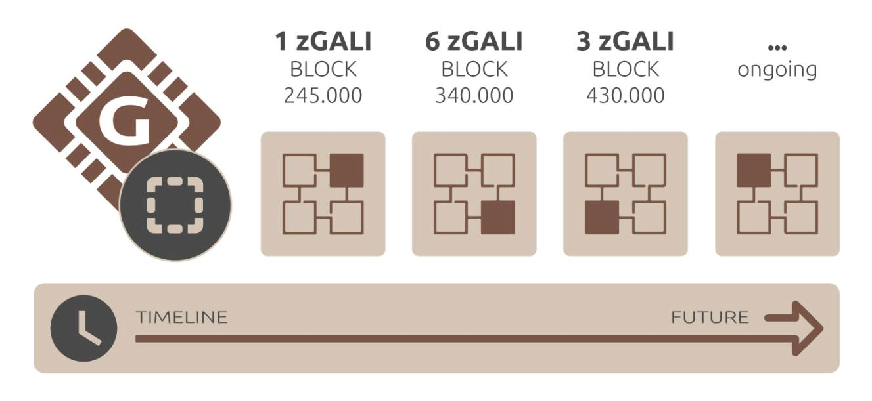Bild 1. Dynamisches Zerocoin Proof-of-Stake Belohnungen basierend auf der Blockchain Phase.

In Galilel haben wir eine dynamische Version des Zerocoin Stakings implementiert. Unser Zerocoin Staking generiert Belohnungen, die einen Ganzzahlwert repräsentieren. Der kleinste möglich Wert ist **eins [1]**. In der ersten Version – der Aufwärmphase – nutzen wir für Testzwecke immer den kleinsten Denominierungswert. Der Nachteil dieses Ansatzes ist, dass Zerocoin Staking sehr CPU intensiv ist und die Wahrscheinlichkeit verwaiste Blöcke zu produzieren erhöht, da ein öffentliche Staker den Block später lösen, aber früher verteilen kann. In der zweiten Version – der finalen Phase – wird die beste Denominierungsstruktur automatisch berechnet, basierend auf dem Betrag der Block Belohnung. Dies reduziert die Wahrscheinlichkeit verwaister Blöcke signifikant.

# NACHWEISBARE TRANSAKTIONEN (ghPoT)

In der traditionellen Wirtschaft mit Geldtransfers zwischen Bankkonten ist es möglich einen Überweisungszweck zu definieren, so dass der Empfänger den Betrag einer bestimmten Rechnung zuordnen kann. Das ist in momentanen Wallet Umsetzungen nicht möglich. Es ist nur möglich, einen Kommentar der nur lokal gespeichert wird und nicht Teil der Überweisung ist anzugeben. Um eine Überweisung einem Kunden zuzuordnen muss eine einmalige Wallet Adresse generiert werden, die eine eindeutige Zuordnung zwischen den Beteiligten erlaubt.

Bild 2. Proof-of-Transaction mit verschlüsseltem Betreff.

Bei Galilel, haben wir ein Datenfeld zur Transaktion hinzugefügt, dass im Block gespeichert wird. Es ist verschlüsselt und kann nur von den beiden beteiligten Wallet Besitzern entschlüsselt werden. Dies löst das Transaktionszuordnungsproblem und erlaubt Bezahlungsverarbeitungsportalen den Bezahlenden einer Rechnung wie bei traditionellen Überweisungen zu identifizieren.

# HYBRIDER PROOF-OF-STAKE (ghPoS)

Während Proof-of-Stake (PoS) ein umweltfreundlicher Konsensalgorithmus ist, erzeugt er nur solange Belohnungen, solange die Desktop Wallet geöffnet ist. Eine Lösung dieses Problems ist es, sich an einem gehosteten Proof-of-Stake Pool zu beteiligen. Der Nachteil hierbei ist, dass der Nutzer dem Pool vertrauen muss und oft einen bestimmten Betrag im Voraus überweisen muss. Dies kann zu Situationen führen, in denen große Mengen Coins in wenigen Wallets gebündelt sind, was nicht gut für den dezentralen Ansatz und den Prozess der Konsensfindung ist. Privates Staking, sogenanntes Zerocoin Proof-of-Stake (zPoS), hat die gleichen Probleme und Beschränkungen.

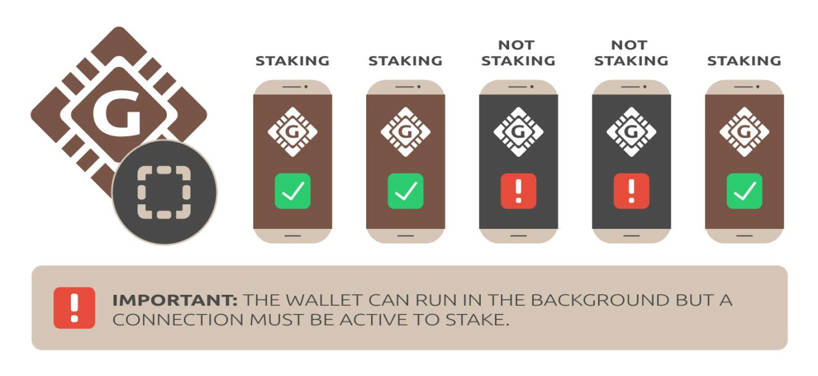Bild 3. Möglichkeiten Rewards im Galilel Netzwerk zu verdienen.

Bei Galilel ist die Lösung dieses Problems ein komplett hybrider Konsens Algorithmus Namens Galilel Hybrid Proof-of-Stake (ghPoS). Wir erweitern Proof-of-Stake mit mobilem Staking für öffentliches und privates Staking. Mobiles Staking wird immer mit **zehn [10]** Prozent des Block Rewards vergütet, wenn die mobile Wallet einen Block findet. In diesem Fall werden **neunzig [90]** Prozent an die Masternode Besitzer ausgezahlt. Die mobilen Wallets werden als leichte Nodes mit einer minimalen Anzahl von Blöcken, die der Reorganisationstiefe entspricht, fungieren.

|  |  |  |
| --- | --- | --- |
| **HYBRIDE PROOF-OF-STAKE BELOHNUNGS-STRUKTUR** | | |
| STAKING TYP1 | STAKING | MASTERNODE |
| Online (GALI) | 30% | 70% |
| Online (zGALI) | 60% | 40% |
| Mobil (GALI) | 10% | 90% |
| Mobil (zGALI) | 20% | 80% |

1 Die Berechnung basiert auf 5 GALI Belohnung ab Block 430.000

# TERMINEINLAGEN (gTD)

Während mobiles Staking abhängig von der Schwierigkeit und der Anzahl der gestakten Münzen ist, erlaubt die *Term Deposit9* Funktion, Münzen für eine bestimmte Zeit zu sperren und Zinsen gutgeschrieben zu bekommen.

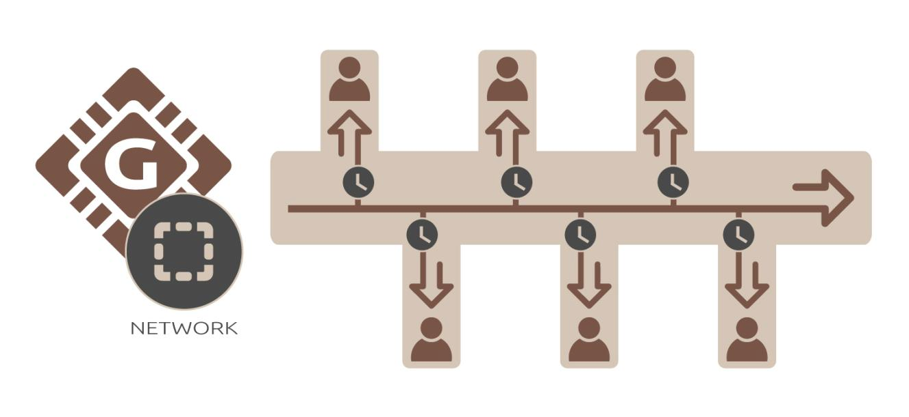Bild 4. Zeitbasierte Einlagen in einer gestoppten Wallet.

Die mindestens benötigte Menge an Münzen um Galilel Term Deposit (gTD) zu nutzen ist **fünf tausend [5,000]** GALI. Die Festschreibungszeit ist **ein [1]** Jahr. Die Zinsen betragen **zehn [10]** Prozent und Einlagen verschiedener Wallets werden gewichtet. Mit jedem neuen Block im Netzwerk erhalten Wallets mit gesperrten Münzen einen Betrag entsprechend ihrer Gewichtung. Bis zum Ende der Festschreibungszeit sind die Zinserträge ebenfalls gesperrt. Einmal gesperrt, ist das Auszahlen oder Ausgeben dieser Münzen nicht möglich, eine Aufhebung der Sperrung ist vor Ablauf der Sperrfrist nicht möglich. Dies wird die verfügbare Anzahl an Münzen während der Sperrzeit effektiv reduzieren.

# GELDMENGENKONTROLLE (gMSC)

Inflationskontrolle ist die größte Herausforderung für Kryptowährungen um als alternative für Fiat Geld anerkannt und akzeptiert zu werden. Ohne Kontrollmechanismen ist der Wert digitalen Geldes unvorhersehbar. Das führt zu Situationen in denen Investoren anfangen, auf den Wert zu Wetten, was den Markt innerhalb von Stunden ernsthaft schädigen kann und unverzüglich die Akzeptanz als Zahlungsmittel verhindert. Wir glauben das Inflationskontrolle dabei helfen kann auch Personen ohne Bezug zu Kryptowährungen dazu zu bringen, diese als Zahlungsmittel zu verwenden, da sie nicht ständig den Kurs prüfen müssen. Anders als bei Zentralbanken und Fiat Geld wird es keine zentrale Stelle geben, die die Geldmenge beobachtet und steuert. In Galilel implementieren wir einen dezentralen Ansatz Münzen zu entwerten, den sogenannten *Proof-of-Burn10* Mechanismus für privat und öffentlich gestakte Münzen. Während dies ein notwendiger Schritt ist um die im Umlauf befindliche Geldmenge zu kontrollieren, erhalten Masternode Besitzer die Möglichkeit für eine Verringerung oder komplette Liquidierung der Belohnungen für einen bestimmten Zeitraum zu stimmen.

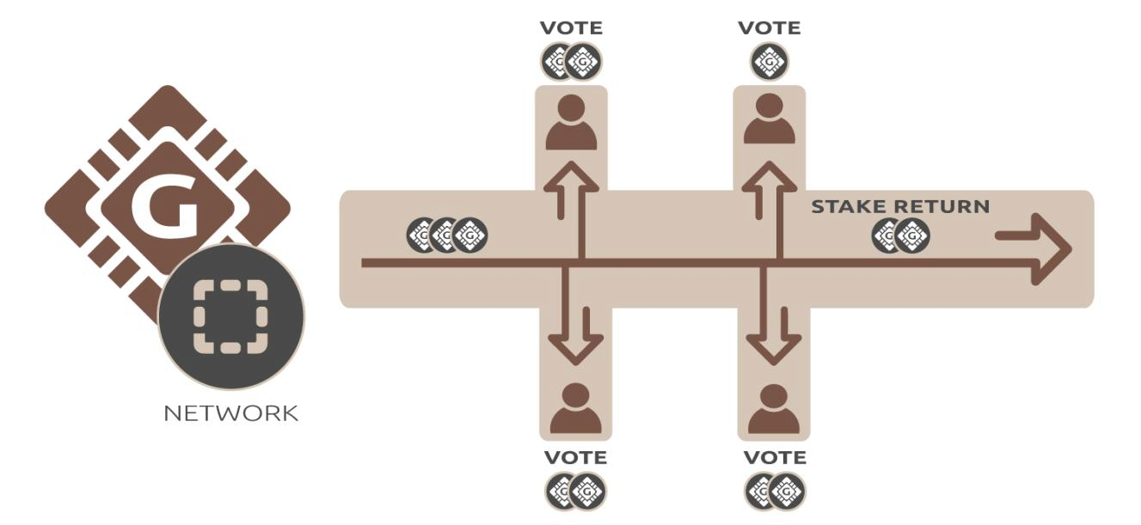Bild 5. Masternode-Abstimmung zur Reduzierung der Münzprägung.

Wir nennen es Galilel Money Supply Control (gMSC), quasi Proof-of-Burn v2. Dieser Mechanismus liquidiert nur Belohnungen, nie Termineinlagen oder das Entwicklungsbudget. Der Zeitraum für das Liquidieren von Münzen wird **ein [1]** Monat sein, die Schritte sind in untenstehender Tabelle beschrieben. Masternode Besitzer können einmal im Monat abstimmen. Der Vorschlag kann einmal im Monat, jeweils **eine [1]** Woche bevor die momentane Liquidierungsperiode endet gestellt werden. Die Blockchain akzeptiert alle Vorschläge ab **tausend [1000]** GALI. Wenn der Vorschlag in der Blockchain vorliegt können Masternode Besitzer für **ein [1]** oder mehr GALI abstimmen. Der Vorschlag mit den meisten Münzen und mit mindestens **fünfzig [50]** Prozent der Masternode Stimmen gewinnt am Ende der Periode. Wenn die Periode endet und der Vorschlag angenommen ist werden die zum wählen verwendeten Münzen liquidiert und die Belohnungsphase startet vom nächsten Monatsblock an. Wenn die Minimalvoraussetzungen am Ende der Periode nicht erreicht wurden, werden die festgeschriebenen Münzen wieder freigegeben.

|  |  |
| --- | --- |
| **BELOHNUNGS LIQIDIERUNGSSTRUKTUR** | |
| PROZENTUALE LIQUIDIERUNG | LIQUIDIERTER BETRAG PRO MONAT1 |
| 25% | 54.750 GALI |
| 50% | 109.500 GALI |
| 75% | 164.250 GALI |
| 100% | 219.000 GALI |

1 Calculation is based on 5 GALI reward > block 430.000

# SOFORT-MASTERNODES (gIOMN)

Masternodes haben bereits eine Menge Aufmerksamkeit in der Kryptowelt erhalten. Viele Kryptowährungen versuchen eine unverständlich hohe Kapitalrendite (ROI) zu generieren und scheitern sowie die Inflation einsetzt. Zusätzlich ist die Verteilung der Belohnungen zwischen Staking Wallets und Masternodes unausgeglichen. Dies ist nicht der Hauptzweck von Masternodes. In Galilel, ist der Hauptzweck der Masternodes, das Netzwerk zu sichern, über künftige Entwicklungsaspekte abzustimmen und den Münzumlauf sicherzustellen. Schlussendlich ist die größte Schwäche der vorhandenen Masternode Implementierungen, dass bei Ihnen auf jedem Masternode die ganze Blockchain synchronisiert und indexiert sein muss.

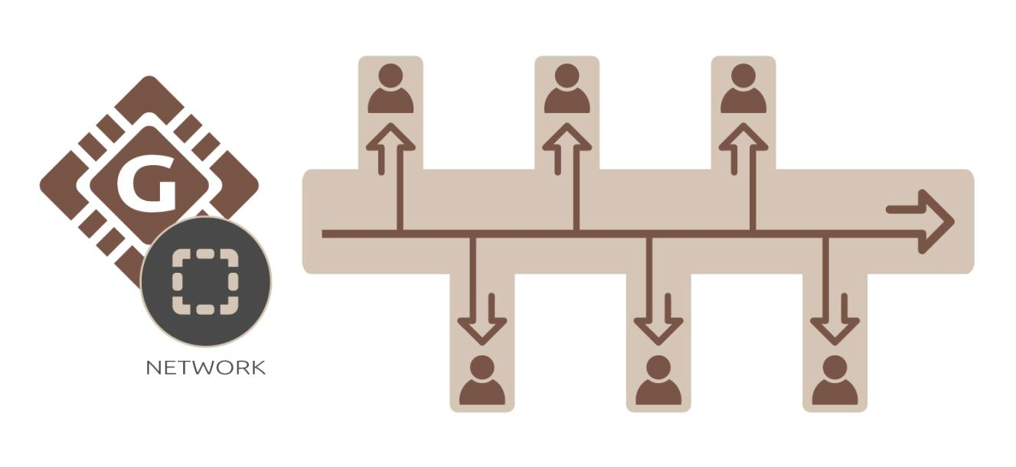Bild 6. Mehrere Masternodes die mit einer einzigen Blockchain in der Cloud verbunden sind.

Galilel Instant On Masternode (gIOMN) löst dieses Problem durch eine geteilte Blockchain um *one-to-many11* Wallets in einem Client-Server-Modell zu betreiben. Es ist vergleichbar zum “Instant On“ Modell, das im *Electrum12* Client verfügbar ist.

# EIGENSCHAFTEN UND SPEZIFIKATIONEN

|  |  |
| --- | --- |
| **MÜNZEN-SPEZIFIKATIONEN** | |
| Münzen-Name | Galilel |
| Münzen-Ticker | GALI |
| Hash Algorithmus | Quark |
| Consensus Algorithmus | PoS + zPoS Hybrid |
| Blockgröße | 2 MB |
| Blockzeit | 60 Sekunden (Neuausrichtung nach jedem Block) |
| RPC Port | 36002 |
| P2P Port | 36001 |
| Typ | PoW / PoS / zPoS / MN |
| Minimum Staking Alter | 2 Stunden |
| Reife | 120 Bestätigungen |
| Sendefähigkeit | 6 Bestätigungen |
| Belohnungen (bis Block 1.500) | MN 60%, PoW 40% |
| Belohnungen (bis Block 205.000) | MN 60%, PoS 40% |
| Belohnungen (bis Block 205.001) | MN 70%, PoS 30% |
| Letzter PoW Block | 1.500 |
| Masternode-Einlage | 15.000 |
| Max Münzenanzahl (Januar 2020) | 19.035.999 GALI |
| Max Münzenanzahl (Januar 2030) | 45.315.999 GALI |
| Max Münzenanzahl (Januar 2040) | 71.595.999 GALI |
| Max Münzenanzahl (Januar 2050) | 97.875.999 GALI |
| Dynamische Münzenanzahl | Transaction fees & zGALI minting fees are burnt |
| Allgemeine Donation Adresse | [UUr5nDmykhun1HWM7mJAqLVeLzoGtx19dX](https://explorer.galilel.cloud/address/UUr5nDmykhun1HWM7mJAqLVeLzoGtx19dX) |
| Entwicklungsbudget  (ab Block 250.001) | 10% in monatlichen Superblock |

|  |  |
| --- | --- |
| **ZEROCOIN SPEZIFIKATIONEN** | |
| Zerocoin v1 Aktivierung | Block 245.000 |
| Zerocoin v2 Aktivierung | Block 245.000 |
| zGALI Automint | 10% |
| zGALI Belohnungen (ab Block 245.001) | 1 zGALI |
| zGALI Belohnungen (ab Block 340.001) | MN 40%, zPoS 60% |
| zGALI Belohnungen (ab Block 430.001) | MN 40%, zPoS 60% |
| zGALI Denominators | 1, 5, 10, 50, 100, 500, 1000, 5000 |
| Akkumulator Modul | RSA-2048 |
| Reife | 240 Bestätigungen |
| Sendefähigkeit | 20 Bestätigungen |
| Gebühren (prägen) | 0,01 GALI pro geprägter  zGALI Denomination |
| Gebühren (senden) | Keine Gebühren |

|  |  |  |  |  |  |  |
| --- | --- | --- | --- | --- | --- | --- |
| **PROOF-OF-WORK BELOHNUNGSÜBERSICHT** | | | | | | |
| BLOCK HÖHE | ENTGELT | MN | POW | UMLAUF | DAUER | ENDE |
| Block 1 | 220.000 | 60% | 40% | 220,000 | 0 Tage | 2018-05-25 |
| Block 2 – 1,500 | 1 | 60% | 40% | 221,499 | 1 Tag | 2018-05-26 |

|  |  |  |  |  |  |  |  |
| --- | --- | --- | --- | --- | --- | --- | --- |
| **PROOF-OF-STAKE BELOHNUNGSÜBERSICHT** | | | | | | | |
| PHASE | BLOCK HÖHE | ENTGELT | MN | POS | UMLAUF | DAUER | ENDE |
| Phase 1 | 1.501-12.000 | 100 | 60% | 40% | 1.271.399 | 7 Tage | 2018-06-02 |
| Phase 2 | 12.001-22.000 | 90 | 60% | 40% | 2.171.309 | 7 Tage | 2018-06-09 |
| Phase 3 | 22.001-42.000 | 80 | 60% | 40% | 3.771.229 | 14 Tage | 2018-06-23 |
| Phase 4 | 42.001-100.000 | 70 | 60% | 40% | 7.831.159 | 40 Tage | 2018-08-02 |
| Phase 5 | 100.001-160.000 | 60 | 60% | 40% | 11.431.099 | 42 Tage | 2018-09-13 |
| Phase 6 | 160.001-205.000 | 50 | 60% | 40% | 13.681.049 | 31 Tage | 2018-10-14 |
| Phase 7 | 205.001-250.000 | 25 | 70% | 30% | 14.806.024 | 31 Tage | 2018-11-14 |
| Phase 8 | 250.001-340.000 | 13,5 | 70% | 30% | 16.156.009 | 62 Tage | 2019-01-15 |
| Phase 9 | 340.001-430.000 | 10 | 70% | 30% | 17.055.999 | 62 Tage | 2019-03-18 |
| Phase X | 430.001-laufend | 5 | 70% | 30% | laufend | laufend | laufend |

# WETTBEWERBSANALYSE

Jeden Tag werden neue Kryptowährungsprojekte veröffentlicht, meist Service Währungen mit spezifischen Zwecken. Obwohl dies legitime Szenarien sind, beschränkt dies den Einsatz Zweck auf einen bestimmten Markt und eine bestimmte Größe – letztendlich limitiert dies den Wert der Währung. Der Markt für Kryptowährungen die sich nur durch Blockbelohnungen und die maximale Münzanzahl unterscheiden, aber die gleichen Features haben, ist übersättigt. In der Vergangenheit gab es einige Projekte mit einzigartigen Ideen und einer sehr guten Perspektive. Galilel wird diesen Trend fortsetzen, die Blockchain für die Verwendung digitalen Geldes verbessern und eine einfach zu nutzende vielfältige Kryptowährung für die Massenanwendung entwickeln.

|  |  |  |  |  |
| --- | --- | --- | --- | --- |
| **EIGENSCHAFT** | **GALILEL** | **DASH** | **PIVX** | **ROI COIN** |
| Öffentliches Staking |  |  |  |  |
| Privates Staking |  |  |  |  |
| Sofortiges Senden |  |  |  |  |
| Privates Senden |  |  |  |  |
| Masternodes |  |  |  |  |
| Dezentrale Abstimmungen |  |  |  |  |
| Variable Belohnubgs-Verteilung1 |  |  |  |  |
| Dynamisches Zerocoin Proof-of-Stake |  |  |  |  |
| Proof-of-Transaction |  |  |  |  |
| Variable Münz-Liquidierung |  |  |  |  |
| Getrennte Blockchain |  |  |  |  |
| Mobiles Proof-of-Stake |  |  |  |  |
| Termineinlagen |  |  |  |  |

1 Kann in Galilel durch den Seesaw Algorithmus abgebildet werden

# ROADMAP

Die Entwicklung des Galilel Coin ist entscheidend für die Blockchain der Zukunft. Ein Teil des Quelltexts wurde bereits geschrieben und ist im internen Test. Das Galilel Instant On Masternode (gIOMN) Feature ist fast fertig während Galilel Hybrider Proof-of-Stake (ghPoS) mehr Entwicklung und Tests nach der Zerocoin v2 Aktivierung bei Block 245.000 benötigt. Unsere Roadmap enthält nur Entwicklungsaufgaben. Wir glauben, dass es wichtiger ist, eindeutige Ziele zu definieren, Erwartungen zu erfüllen und zu liefern, als ausdefinierte Marketingziele auf die Roadmap zu setzen.

* 2018 – Fork der PIVX Codebasis und start des MAINNET. Erstellung des *Discord13* Kanals für Community Abstimmungen und Vorankündigung im *BitcoinTalk14* Forum.
* 2018 – Listing am ersten Exchange und Ranking Seiten. Durchführung von Community Abstimmungen bezüglich der Belohnungsstruktur, Anpassung der Belohnungsstruktur und des Masternode-Einlage in **v2.0**. Das Design Team hat eine CI erstellt welche auf der Webseite angewendet wurde und einen Guide für die Entwickler erstellt. Eine öffentliche Know Your Developer (KYD) Verifikation wurde durchgeführt.
* 2018 – Das TESTNET wurde aktiviert und veröffentlicht, um den Entwicklern die Möglichkeit zu geben neuen Code zu testen und um User neue Features ausprobieren zu lassen. Refactoring der Galilel Codebasis zum neuesten PIVX 3.1.1 Quelltext und Veröffentlichung von Release **v3.0** mit Zerocoin v1 und v2, Aktivierung bei Block 245.000 sowie funktionierende Dezentralen Autonomen Organization (DAO) für Blockchain Abstimmungen mit Abwärtskompatibilität. Aktivierung des Zerocoin Proof-of-Stake (zPoS) für privates Staking und Veröffentlichung von **v3.1**. Erstellung und Veröffentlichung des Whitepapers für den Galilel Coin und eine Bekanntgabe im BitcoinTalk Forum.
* 2019 – Fertigstellung der Implementierung des Galilel Instant On Masternode (gIOMN) Features und fortfahren mit der allgemeinen Verfügbarkeit (GA) für **v4.0**. Dieses Update wird einen Fork der Blockchain erzwingen und ist notwendig. Die mobile Wallet Entwicklung startet am Ende von Q1 nach dem Release von Galilel Core.
* 2019 – Fertigstellung des Galilel hybriden Proof-of-Stake (ghPoS) für öffentliches und privates Staking. Wir werden den Aktivierungsblock bekanntgeben, wenn sich das Release Datum von **v5.0** nähert. Dieses Update erfordert einen Fork. Veröffentlichung von **v1.0** der mobile Wallet. Spät in Q2, startet die Entwicklung der nächsten Version der mobile Wallet mit Proof-of-Stake (ghPoS).
* 2019 – Das Galilel Termineinlagen (gTD) Feature wird öffentlich verfügbar mit Wallet **v5.1**. Dieses Feature ist abhängig von Galilel hybriden Proof-of-Stake (ghPoS) und wird danach entwickelt. Dieses Update erfordert einen Fork. Der Aktivierungsblock wird bekanntgegeben, wenn das Release Datum näher gerückt ist.
* 2019 – Galilel Money Supply Control (gMSC) ist bereit für den Produktiveinsatz und die Entwicklung von **v6.0** geht weiter. Dieses Update erfordert einen Fork. Der Aktivierungsblock wird bekanntgegeben, wenn das Release Datum näher gerückt ist. Später in Q4, wird die mobile Wallet **v2.0** mit dem Galilel Termineinlagen (gTD) Feature Veröffentlicht.
* 2020 – Die vollwertige mobile Wallet **v3.0** mit der Galilel Geldmengenkontrolle (gMSC) wird veröffentlicht.

Während die Roadmap oben genau ist und den Fokus auf die Blockchain legt, hat das Team viele andere Ideen für weitere Technologieverbesserungen und um die Wallet Nutzung zu vereinfachen. Eine der schwachen Bereiche ist das eingebaute Qt-Wallet. Für bessere plattformübergreifende Funktionalität, ist es notwendig dieses durch einen schlanken Webserver, der ein Frontend Framework nutzt zu ersetzen, um die bestmögliche Nutzererfahrung zu gewährleisten.

# HILFE

Auch wenn unsere Ziele für uns verbindlich sind, ist jeder eingeladen uns dabei zu helfen. Während die Entwicklung der wichtigste Teil ist, kann jeder beim Marketing, schreiben von Artikeln oder erklären von Features für Leute ohne technischen Hintergrund helfen.

# WICHTIGE LINKS

**Website**

<https://galilel.org/>

**Block Explorer (MAINNET)**

<https://explorer.galilel.org/>

**Block Explorer (TESTNET)**

<https://explorer.testnet.galilel.org/>

**Wallet**

<https://github.com/Galilel-Project/galilel/releases>

**Discord**

<https://discord.galilel.>org

**Twitter**

<https://twitter.com/GalilelEN>

**Facebook**

<https://facebook.com/GalilelEN>

**YouTube**

<https://youtube.com/channel/UC26rKBciicXp33dK8NkALmg>

**BitcoinTalk**

<https://bitcointalk.galilel.>org

# **ANHANG**

1. <https://www.linkedin.com/in/mbroemme/>

<https://zuppy.pm/>

1. <https://github.com/Galilel-Project>
2. <https://review.kydcoin.io/galicoin/>
3. <https://opensource.org/licenses/MIT>
4. <https://www.gnu.org/licenses/gpl.txt>
5. <https://creativecommons.org/licenses/by-nc/4.0/legalcode.txt>
6. <https://www.transifex.com/galilel-project/galilel-project-translations/>
7. <http://zerocoin.org/media/pdf/ZerocoinOakland.pdf>
8. <https://en.wikipedia.org/wiki/Time_deposit>
9. <https://en.bitcoin.it/wiki/Proof_of_burn>
10. <https://en.wikipedia.org/wiki/One-to-many_(data_model)>
11. <https://electrum.org/>
12. <https://discord.com/>
13. <https://bitcointalk.org/>

galilel.org